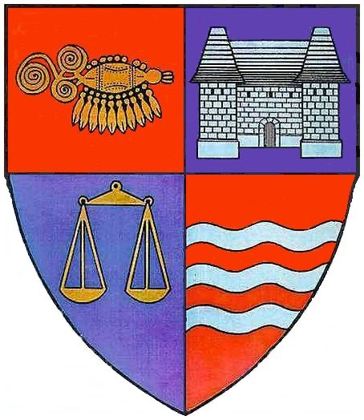

ROMÂNIA
JUDEŢUL MUREŞ
CONSILIUL JUDEŢEAN PROIECT

H O T Ă R Â R E A NR. ____

din ___________________2005

privind aprobarea modelului legitimaţiei de consilier judeţean
şi al semnului distinctiv al calităţii de consilier

Consiliul Judeţean Mureş,
Având în vedere Expunerea de motive nr. 14.869/22.11.2005 la proiectul de hotărâre privind aprobarea modelului legitimaţiei de consilier judeţean şi al semnului distinctiv al calităţii de consilier,
În baza prevederilor art.8 din Legea nr.393/2004 privind Statutul aleşilor locali,
Potrivit prevederilor art.2 şi 3 din HG.nr.282/2005 privind stabilirea modelului legitimaţiei pentru aleşii locali şi a modelului semnului distinctiv al calităţii acestora;
În temeiul dispoziţiilor art.109, alin.1 din Legea nr. 215/2001 privind administraţia publică locală,
h o t ă r ă ş t e :

Art.1. Se aproba modelul legitimaţiei şi al semnului distinctiv al calităţii de consilier, potrivit anexelor1 şi 2, care fac parte integrantă din prezenta hotărâre.
Art.2. Cheltuielile pentru confecţionarea legitimaţiei şi a semnului distinctiv de consilier judeţean se suportă din bugetul propriu.
Art.3. Legitimaţia şi semnul distinctiv de consilier judeţean ales în judeţul Mureş, astfel cum au fost aprobate, se deţin şi se utilizează în condiţiile Legii nr.393/2004 privind statutul aleşilor locali.
Art.4. De aducerea la îndeplinire a prevederilor prezentei hotărâri se încredinţează Direcţia Juridică şi Administraţie Publică şi Direcţia Economică.

PREŞEDINTE

Lokodi Edita Emöke
AVIZAT PENTRU LEGALITATE, SECRETAR GENERAL

Ioan Togănel

ROMÂNIA
JUDEŢUL MUREŞ
CONSILIUL JUDEŢEAN
Nr. 14869/22.11.2005

EXPUNERE DE MOTIVE

la proiectul de hotărâre privind aprobarea modelului legitimaţiei şi al semnului distinctiv al calităţii de consilier judeţean

Legea nr.393/2004 privind Statutul aleşilor locali prevede că pentru consilierii în funcţie ai Consiliului Judeţean se eliberează o legitimaţie care atestă calitatea de membru al consiliului, semnată de preşedintele Consiliului Judeţean.
Consilierii judeţeni primesc, totodată, un semn distinctiv al calităţii lor de reprezentanţi aleşi ai colectivităţii locale, pe care au dreptul să îl poarte pe întreaga durată a mandatului.
Prin Hotărârea Guvernului nr.282/2005 au fost aprobate atât modelul legitimaţiei şi al semnului distinctiv, cât şi materialele din care vor fi confecţionate şi caracteristicile acestora.
Astfel, materialul pe care se face tipărirea va fi alb, iar literele vor fi negre. Caracterele tipografice pentru litere nu sunt obligatorii, dar se recomandă utilizarea a cel mult două caractere, cu aspect sobru, menţinând diferenţierea de mărime şi îngroşare prezentate în anexele la proiectul de hotărâre.
Materialele utilizate pentru confecţionarea legitimaţiilor vor fi, în funcţie de posibilităţi, astfel:
- hârtie albă satinată sau carton subţire alb satinat pentru tipărire, lipite pe cartonul pe a cărui revers s-a caşerat în prealabil pânză impregnată, mată sau lucioasă, având culoarea negru, albastru închis (bleumarin) sau vişiniu închis;
- carton satinat, alb pe faţa destinată tipăririi şi având pe revers culoarea alb, negru, albastru închis (bleumarin) sau vişiniu închis, cartonul fiind tratat după tipărire prin laminare în folie transparentă, după unul din procedeele utilizate în prezent în acest scop;
- material plastic flexibil alb cu grosimea de 0,3 – 0,5 mm, urmând, în rest, recomandările de la litera b).
Legitimaţiile vor avea lungimea de 80 mm şi lăţimea de 55 mm.
Semnul distinctiv va fi sub forma unei insigne ce va fi confecţionată din
tombac, argintată, având forma unui scut, cu dimensiunile de 24/28 mm, pe care sunt marcate culorile drapelului României, stema judeţului, denumirea judeţului şi calitatea de consilier judeţean.
Având în vedere motivele expuse, supunem spre aprobare proiectul de hotărâre anexat.

PREŞEDINTE

Lokodi Edita Emoke

Anexa 1
la proiectul de hotărâre privind aprobarea modelului legitimaţiei de consilier judeţean şi al semnului distinctiv al calităţii de consilier judeţean

MODELUL LEGITIMAŢIEI DE CONSILIER JUDEŢEAN

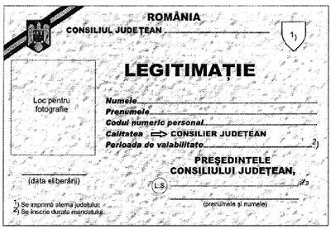
* SIMULARE DUPĂ MODELUL DIN LEGISLAŢIE
MUREŞ

2008 82008 2008 2008

Anexa 2
la proiectul de hotărâre privind aprobarea modelului legitimaţiei de consilier judeţean şi al semnului distinctiv al calităţii de consilier judeţean

MODELUL SEMNULUI DISTINCTIV DE CONSILIER JUDEŢEAN

* SIMULARE DUPĂ MODELUL DIN LEGISLAŢIE



MUREŞ

